Obec Úvalno
Zastupitelstvo obce Úvalno

Obecně závazná vyhláška obce Úvalno
o regulaci provozování hazardních her

Zastupitelstvo obce Úvalno se na svém zasedání dne 17. 6. 2026 usnesením č. 6/6/2026 usneslo vydat na základě ustanovení § 10 písm. a) a § 84 odst. 2 písm. h) zákona č. 128/2000 Sb., o obcích (obecní zřízení), ve znění pozdějších předpisů, a v souladu s ustanovením § 12 odst. 1 zákona č. 186/2016 Sb., o hazardních hrách, ve znění pozdějších předpisů, tuto obecně závaznou vyhlášku (dále jen „vyhláška“):

Čl. 1
Cíl vyhlášky
Cílem této vyhlášky je zajištění místních záležitostí veřejného pořádku v obci Úvalno stanovením míst, kde lze provozovat hazardní hry definované v § 3 odst. 1 a 2 písm. d), e), f) a h) zákona o hazardních hrách, za účelem ochrany veřejného pořádku a dobrých mravů v obci (tj. omezení společenského rizika, vyplývající z provozování některých hazardních her, které často tvoří tzv. předpolí činností rozporných s veřejným pořádkem a dobrými mravy, a které mají škodlivý vliv jak na jejich účastníky, tak na osoby jim blízké).

Čl. 2
Povolení provozování
Bingo, technickou hru, živou hru a turnaje malého rozsahu lze provozovat na území obce Úvalno vyjma míst vymezených územím označeným jako oblast 1 a oblast 2.

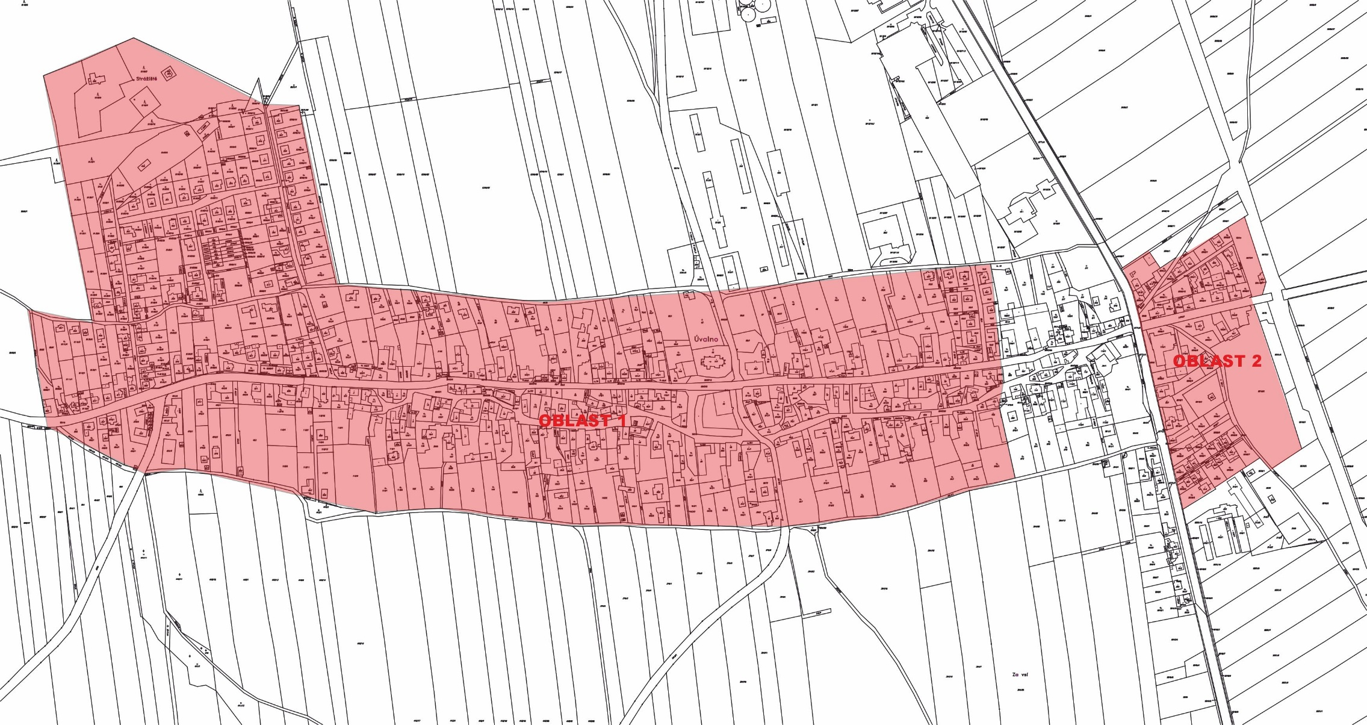

Čl. 3
Přechodné ustanovení
Bingo, technickou hru, živou hru a turnaje malého rozsahu povolené přede dnem nabytí účinnosti této vyhlášky lze provozovat na území obce, mimo míst vymezených v článku 2 této vyhlášky nejdéle do doby platnosti vydaného povolení.

Čl. 4
Účinnost
Tato vyhláška nabývá účinnosti počátkem patnáctého dne následujícího po dni jejího vyhlášení.

Roman Šťastný v. r. Ing. Radek Šimek v. r.
místostarosta starosta

§ 3 odst. 1 a 2 písm. d), e), f) a h) zákona č. 186/2016 Sb., o hazardních hrách, ve znění pozdějších předpisů ² Obec nechtěla přistoupit k tzv. absolutnímu zákazu z důvodu obav o následky (vznik nelegálních heren) a z tohoto důvodu zvolilo regulaci místní. Území, zakreslené v mapce, na němž se zakazuje provozování hazardních her, není vymezeno nahodile. Oblast 1 je historické centrum obce s kostelem, hřbitovem, muzeem, galerií výtvarných umění a komunitním centrem Rychta, dále od středu pak Základní škola, Mateřská škola, víceúčelové hřiště s tělocvičnou a dětská hřiště, park, na okrajích pak sportovní areál s koupalištěm, beach volejbalem a tenisovým kurtem, rozhlednou, na druhém okraji domov pro seniory. Oblast 2 zahrnuje velký sportovní areál fotbalového klubu, kavárnu s informačním centrem a zážitkovým ubytováním ve vagónu, kulturní dům, podél ulice III. třídy vedoucí od křižovatky s I/57 k železniční trati je problém se zvýšenou kriminalitou a s udržením veřejného pořádku. Zvýšený pohyb nočních návštěvníků obce v této části vyvolával obavy místních o bezpečnost a zdraví. Provozování hazardních her se tedy soustředí pouze a výlučně na území, kde v posledních letech nebylo zaznamenáno narušování veřejného pořádku a kde neevidujeme stížnosti a obavy občanů. Kritériem pro výběr území pro provoz hazardních her je dosah obecního kamerového systému, neboť tento přispívá k ochraně veřejného pořádku v obci, ať už preventivně, tak i následně. Důležitým kritériem je také otázka estetičnosti a hygieny provozovny hazardu a jejího umístění v blízkosti školských a volnočasových zařízení.

